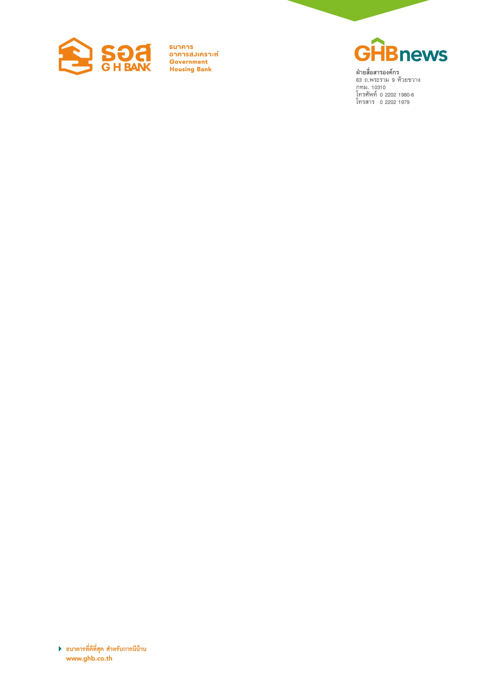

ธอส. เดินหน้าสร้างโอกาสให้คนไทยมีบ้านตามนโยบายรัฐบาล
ผ่านโครงการบ้านล้านหลัง ระยะที่ 2 อนุมัติสินเชื่อแล้วเกือบ 1 หมื่นล้านบาท

ธนาคารอาคารสงเคราะห์ สร้างโอกาสให้คนไทยมีบ้านตามนโยบายรัฐบาล ของพลเอกประยุทธ์ จันทร์โอชา นายกรัฐมนตรี ผ่านโครงการบ้านล้านหลัง ระยะที่ 2 อัตราดอกเบี้ย 4 ปีแรก 1.99% ต่อปี ล่าสุด ณ วันที่ 21 มีนาคม 2565 โดยมีลูกค้ายื่นกู้ที่สาขาทั่วประเทศแล้วจำนวน 12,696 ราย วงเงินสินเชื่อ 11,195 ล้านบาท และ ธอส. ได้อนุมัติสินเชื่อเพื่อสานฝันให้ลูกค้าได้มีบ้านเป็นของตนเองแล้ว 11,500 ราย วงเงินสินเชื่อ 9,850 ล้านบาท

นายฉัตรชัย ศิริไล กรรมการผู้จัดการ ธนาคารอาคารสงเคราะห์ (ธอส.) เปิดเผยว่า ตามที่ ธอส. ได้จัดทำโครงการบ้านล้านหลัง ระยะที่ 2 ตามนโยบายรัฐบาล ของพลเอกประยุทธ์ จันทร์โอชา นายกรัฐมนตรี
ที่ต้องการช่วยเหลือประชาชน โดยเฉพาะกลุ่มผู้มีรายได้น้อยที่ไม่สามารถเข้าถึงสินเชื่อในระบบสถาบันการเงิน
ผู้ที่เริ่มต้นทำงานเพื่อสร้างครอบครัว และผู้สูงอายุ ให้มีที่อยู่อาศัยเป็นของตนเองได้ง่ายขึ้นด้วยผลิตภัณฑ์สินเชื่ออัตราดอกเบี้ยต่ำและผ่อนปรนเงื่อนไขภายใต้กรอบวงเงินรวม 20,000 ล้านบาท สำหรับซื้อที่อยู่อาศัยในระดับราคาซื้อ-ขายไม่เกิน 1,200,000 บาท อัตราดอกเบี้ยคงที่ 4 ปีแรกเท่ากับ 1.99% ต่อปี โดยลงทะเบียนผ่าน Mobile Application : GHB ALL เพื่อรับรหัสสำหรับเข้าร่วมโครงการทาง GHB Buddy บน Application Line ล่าสุด ณ วันที่ 21 มีนาคม 2565 มีลูกค้าติดต่อยื่นกู้ที่สาขาของธนาคารทั่วประเทศแล้วจำนวน 12,696 ราย วงเงินสินเชื่อ 11,195 ล้านบาท และ ธอส. ได้อนุมัติสินเชื่อเพื่อสานฝันให้ลูกค้าได้มีบ้านเป็นของตนเองสำเร็จไปแล้วกว่า 11,500 ราย วงเงินสินเชื่อ 9,850 ล้านบาท

"รัฐบาลให้ความสำคัญกับการสร้างความสุขและความอบอุ่นในครอบครัว จึงมอบหมายให้ ธอส. จัดทำโครงการ
บ้านล้านหลัง ระยะที่ 2 เพื่อเพิ่มโอกาสให้ประชาชน โดยเฉพาะผู้มีรายได้น้อยได้มีบ้านเป็นของตนเอง
ด้วยผลิตภัณฑ์สินเชื่อบ้านที่มีอัตราดอกเบี้ยต่ำที่สุดในตลาดที่เพียงแค่ 1.99% ต่อปี กรณีกู้ 1.2 ล้านบาท ซึ่งผ่อนชำระได้นานสูงสุดถึง 40 ปี ทำให้ลูกค้าชำระเงินงวดเพียงแค่ 5,000 บาท เป็นเวลานานถึง 7 ปีแรก และด้วยการผ่อนปรนเงื่อนไขของโครงการ ทำให้กรณีผู้กู้มีรายได้สุทธิต่อเดือน 10,000 บาท ก็จะทำให้ได้รับวงเงินกู้สูงสุดจำนวน 1.2 ล้านบาท”นายฉัตรชัย กล่าว

ทั้งนี้ ประชาชนที่สนใจยังสามารถลงทะเบียนผ่าน Mobile Application : GHB ALL เพื่อเข้าร่วมโครงการได้อย่างต่อเนื่อง เพราะโครงการบ้านล้านหลัง ระยะที่ 2 จะสิ้นสุดยื่นคำขอกู้และทำนิติกรรมในวันที่ 30 ธันวาคม 2566 หรือ เมื่อมีลูกค้าได้รับอนุมัติสินเชื่อและทำนิติกรรมเต็มกรอบวงเงิน 20,000 ล้านบาท สอบถามรายละเอียดเพิ่มเติมได้ที่ ธอส. ทุกสาขาทั่วประเทศ หรือ ที่ G H Bank Call Center โทร 0-2645-9000 หรือ Facebook Fanpage ธนาคารอาคารสงเคราะห์ และติดตามข้อมูลข่าวสารของธนาคารได้ที่ Mobile Application : GHB ALL และ www.ghbank.co.th

ฝ่ายสื่อสารองค์กร
22 มีนาคม 2565

